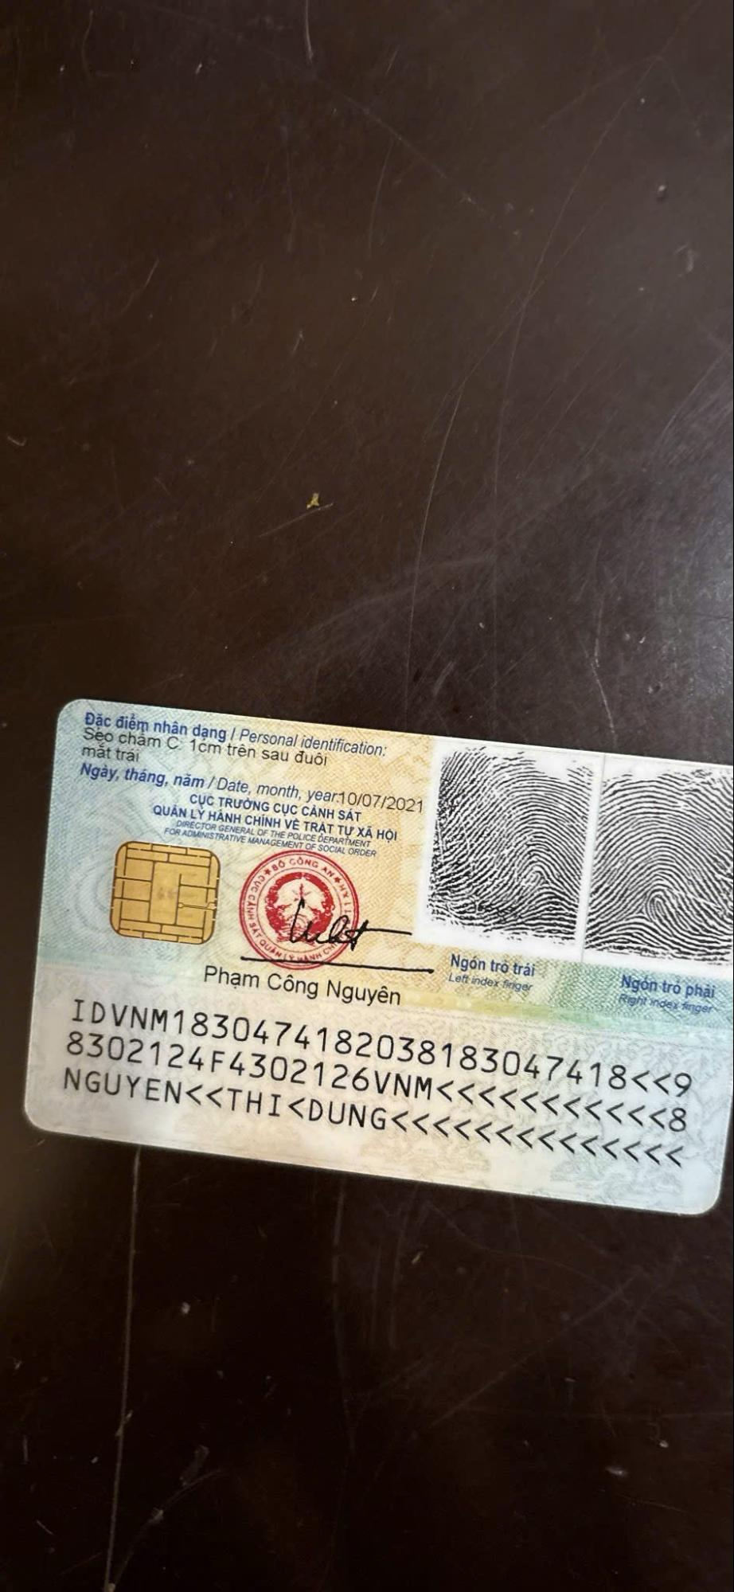

*Đặc điểm nhân dạng / Personal identification: Seo chậm C. 1cm trên sau đuôi*

mắt trái

*Ngày, tháng, năm / Date, month, year10/07/2021*

**CỤC TRƯỞNG CỤC CẢNH SÁT**

**QUẢN LÝ HÀNH CHÍNH VỀ TRẬT TỰ XÃ HỘI**

DIRECTOR GENERAL OF THE POLICE DEPARTMENT FOR ADMINISTRATIVE MANAGEMENT OF SOCIAL ORDER

**AT QUAN**

**Ngón trò trái**

Left index finger

**Ngón trỏ phải**

Right index finger

Phạm Công Nguyên

IDVNM1830474182038183047418<<9 8302124F4302126VNM<<<<<<<<<<<8 NGUYEN<<THI<DUNG<<<<<<<<<<<<